

**UNIVERCIDAD DEL SURESTE**

MATERIA

MEDICINA INTERNA

TEMA

PATOGENOS MÁS HABITUALES CAUSANTES DE LA DIARREA AGUDA INFECCIOSAS Y SUS TIPOS DE AGENTES

DOCENTE

DRA.FABIOLA ARGUELLO MELO

ALUMNA

YESICA DE JESUS GOMEZ LOPEZ

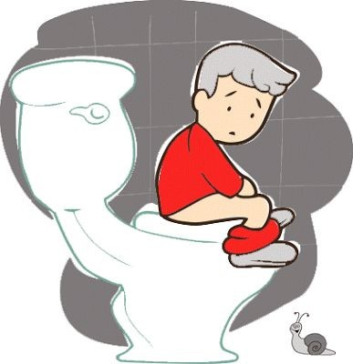

*DIARREA*

Paracitos

PATOGENOS MÁS HABITUALES CAUSANTES DE LA DIARREA AGUDA INFECCIOSA

DIARREA AGUDA INFECCIOSA

Schistosoma sp

Strongyloides stercolaris

Entamoeba histolytica Isospora , Balantidium coli

Dientamoeba fragilis

Giardia, Angiostrongylus costaricensis

**MODO DE TRANSMISIÓN**

Hongos

Agua alimentos

Candida albicans

Bacterias

Fecal-oral

Alimentos- Agua

Alimentos marinos

Nosocomial

Alimentos conservados

E.coli, shigellas sp

Yersinia, klebsiella

mycobacterium

campylobacter

Vibrio sp , Salmonella sp

Fecal-Oral

Agua y alimentos

Adenovirus

Rotavirus

Parvovirus

Astrovirus

Coronavirus

**AGENTES**

Virus

Tipos de agente

PATOGENOS MÁS HABITUALES CAUSANTES DE LA DIARREA AGUDA INFECCIOSA

BIBLIOGRAFIA

<https://multimedia.elsevier.es/PublicationsMultimediaV1/item/multimedia/thumbnail/X0213932416571356:3v30n04-90457135fig2.jpg>